**UE21EC9 TD1 : préparation questionnaire**

**Contexte**

**Ecole Jean Zay, trois classes de CM1-CM2, Patricia Defaye (échange de services)**

Extrait de la programmation de cycle 3 de l’école Jean Zay

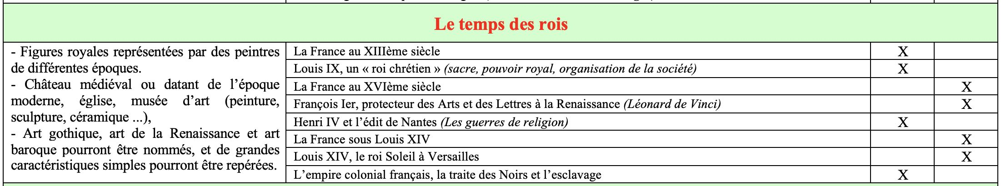

**Séquence concernée : « Le temps des rois »**

Les élèves étudient « L’empire colonial français, la traite des Noirs et l’esclavage ».

**Le programme 2020**

|  |  |
| --- | --- |
| **CM1 - Thème 2**  **Le temps des rois**   * Louis IX, le « roi chrétien » au XIIIe siècle. * François Ier, un protecteur des Arts et des Lettres à la Renaissance. * Henri IV et l’édit de Nantes. * Louis XIV, le roi Soleil à Versailles. | Comme l’objectif du cycle 3 est de construire quelques premiers grands repères de l’histoire de France, l’étude de la monarchie capétienne se centre sur le pouvoir royal, ses permanences et sur la construction territoriale du royaume de France, y compris via des jeux d’alliance, dont la mention permet de présenter aux élèves quelques figures féminines importantes : *Aliénor d’Aquitaine, Anne de Bretagne, Catherine de Médicis*.  Les élèves découvrent ainsi *des éléments essentiels de la société féodale* et du patrimoine français et sont amenés à s’interroger sur les liens du Royaume de France avec d’autres acteurs et d’autres espaces. On inscrit dans le déroulé de ce thème une présentation de la **formation du premier empire colonial français, porté par le pouvoir royal**, et dont le peuplement repose notamment sur le déplacement d’Africains réduits en esclavage.  Les figures royales étudiées permettent de présenter aux élèves **quelques traits majeurs de l’histoire politique**, mais aussi des *questions économiques et sociales* et celles liées aux **violences** telles que les **croisades**, les **guerres de religion** et le régicide. |

**La séance : la traite des Noirs.**

**Problématique de la séance** : **Pourquoi la France a-t-elle pratiqué l'esclavage et quelles en furent les conséquences pour les peuples concernés ?**

En introduction et lors de la trace écrite, une carte du commerce triangulaire est utilisée.

**Connaissances visées** : transport par bateau des esclaves noirs dans des conditions effroyables, culture du sucre et travail des esclaves noirs dans les plantations coloniales en Amérique, officialisation de l’esclavage par le Code Noir, loi royale qui punit ceux qui se révoltent ou s’enfuient.

**• Sources pour le Code Noir (1685)**

<https://www.larousse.fr/encyclopedie/divers/Code_noir/182702>

<https://fr.wikipedia.org/wiki/Code_noir>

<https://gallica.bnf.fr/ark:/12148/btv1b86086055> (texte intégral)

**• Sources pour la gravure du Brooks (1788)**

<https://histoire-image.org/etudes/plan-bateau-negrier-symbole-mouvement-abolitionniste>

• **Sources pour la plantation sucrière aux Antilles de Sébastien Leclerc, 18ème siècle**

<https://histoire-image.org/etudes/images-habitation-sucrerie-antilles-francaises-xviie-xixe-siecle>

**TROIS DOCUMENTS ETUDIES EN AUTONOMIE (MAIS UN SEUL PAR ELEVE)**

**Document 1 : plan et coupe du bateau Le Brooks transportant des esclaves, gravure, 1788.**

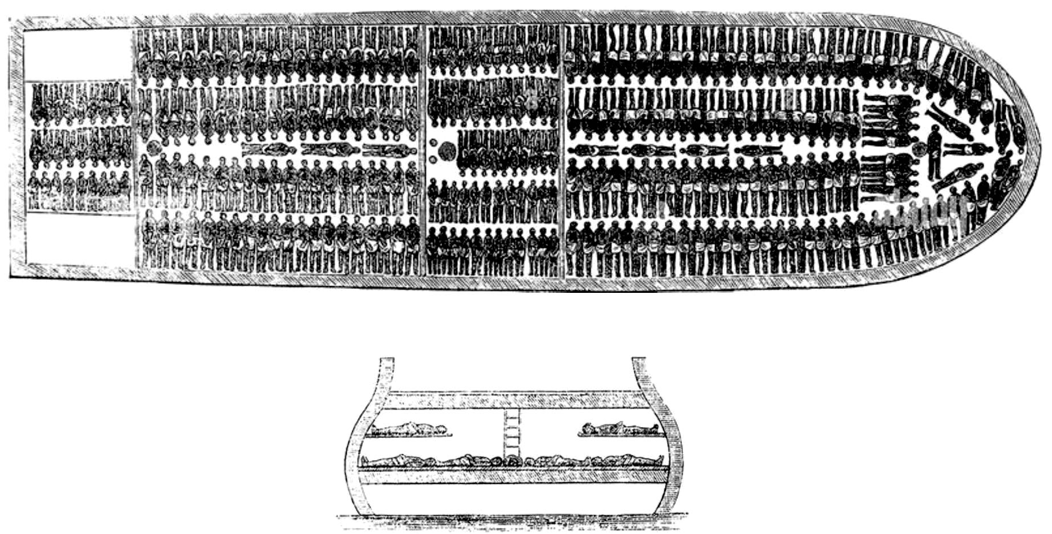

**Document 2 : extraits de l’édit royal appelé le Code Noir, 1685.**

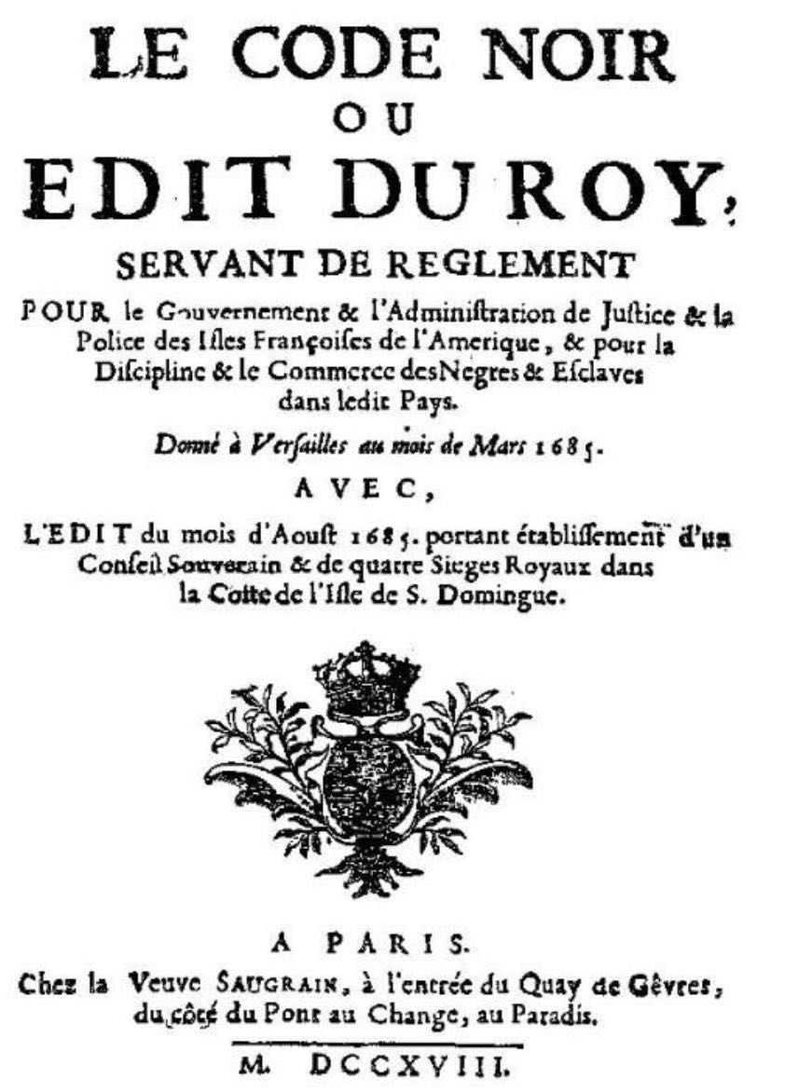

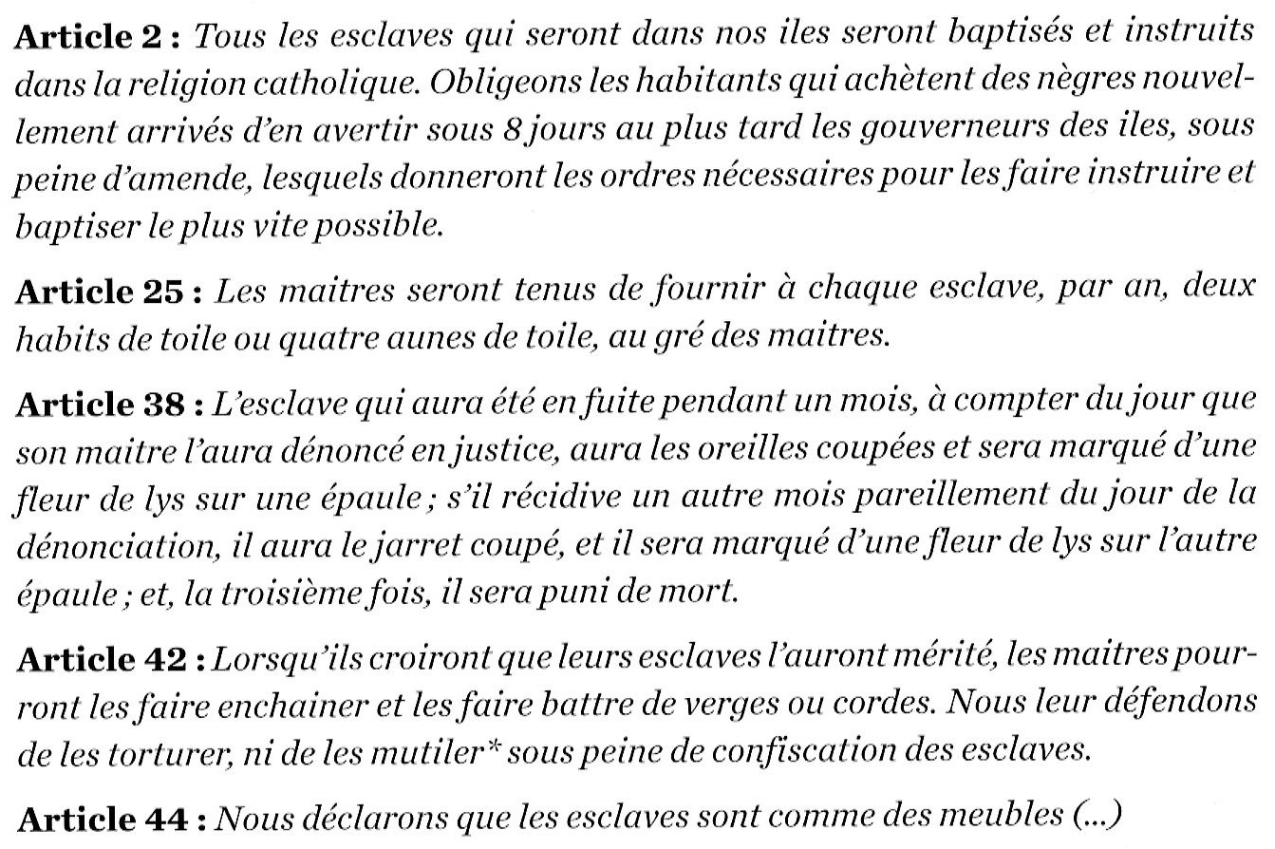

Louis par la grâce de Dieu, roi de France, édit de mars 1685 (extraits)

**Document 3 : Sébastien Leclerc, une plantation sucrière aux Antilles, gravure, 18ème siècle.**

